2023年9月吉日

**第1回** **てんかんに対する脳深部刺激療法（DBS)技術講習会のご案内**

一般社団法人　日本てんかん学会

VNS・SEEG資格認定委員会

　一般社団法人　日本てんかん学会では、てんかん医療の質の向上と、てんかんに対する脳深部刺激療法（DBS)の普及と手技の向上を目的として第1回DBS講習会を開催いたします。希望者には受講終了後に受講証明書を発行いたします。

**重要**

本療法の**適応については外科治療の経験のあるてんかん専門医が判断し、手術は日本定位・機能神経外科学会技術認定医（機能的定位脳手術技術認定医）が実施する**ことになっています**。**

初回施行前に、**てんかん専門医**は日本てんかん学会主催による本講習会を受講することと、10例の自身が関わった**外科症例**の提出（講習会受講後1か月以内）が必要となります。また、**日本定位・機能神経外科学会技術認定医**は症例提出の必要はありませんが、本講習会を受講することが必要となります。同時に両方の認定も得ることは可能です。認定証は**てんかん専門医は受講と症例リスト(外科以外の専門医は、適応の判断に関わった症例のリスト)を提出後、日本定位・機能神経外科学会技術認定医は受講のみで発行**となります**。**認定書は本治療を保険収載で行うために必須となる予定です。詳細は別途の適正使用指針をご参照ください。

ぜひこの機会に受講なさってください。次回は来年２月の第47回日本てんかん外科学会（札幌）に合わせて開催予定です。

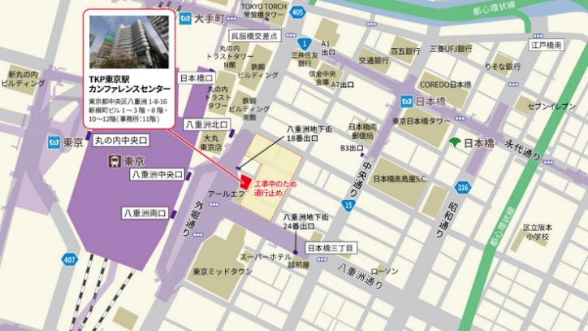日時：2023年10月22日(日) 　09:00～12：00

会場：TKP東京駅カンファレンスセンター　ホール12A

※現地開催のみ、ライブ配信はございません。

受講料：無料

認定証発行：5000円

受講申込： 2023年10月16日(月)厳守

主催：一般社団法人日本てんかん学会

共催:日本メドトロニック株式会社

**講義内容**

第1部：9:00～9:30 　総論

本邦における難治性てんかんに対するDBS適応拡大について

貴島 晴彦（大阪大学大学院医学系研究科脳神経外科）

第2部：09:30～10:30　DBS外科系

電極留置方法

Targeting, preoperative planning and surgical tips for ANT

Kai Lehtimäki（Tampere University Hospital Department of Neurosciences and Rehabilitation）

第3部：10:45～11:45　DBS内科系

難治性てんかんに対するDBSプログラミング

太組 一朗（聖マリアンナ医科大学脳神経外科学）

**受講いただける方**

本療法に関心のある医師

なお、本療法の実施には別途「てんかんに対する脳深部刺激療法の適正使用指針」で定める要件を満たしていることが必要です。詳細は4ページをご参照ください。

**申し込み方法**

申込用紙をメール添付でお送りください。

**申し込みは2023年10月16日(月)まで**となります。ただし、定員100名になり次第募集を終了いたしますのでご了承ください。

1. お問い合わせ先

第1回DBS技術講習会事務局　E-mail：[jes-oas@umin.ac.jp](mailto:jes-oas@umin.ac.jp)

件名に「DBS技術講習会について」と記載ください。お電話での問合せはお受けできません。

1. 受講証発行につきましては、「てんかんに対する脳深部刺激療法の適正使用指針」で定める要件を満たしていることを確認後、後日の発行となります。受講料のご案内とともに事務局からお知らせいたします。認定証発行のための5000円、受講後１ヶ月以内にお振り込みください。）

別紙1

第1回 てんかんに対する脳深部刺激療法（DBS)技術講習会　申込用紙

（Wordファイルのままお送りください）

記入日2023年 月 日

下記の欄を全てご記入ください。入力内容に誤りがありますとご連絡できない場合がございます。

|  |  |
| --- | --- |
| ご専門（いずれか選択） | 内科 ・ 外科 ・ 小児科 ・ 精神科 |
| 日本てんかん学会会員であれば会員番号 |  |
| お名前 |  |
| お名前　フリガナ |  |
| ご所属 |  |
| 診療科 |  |
| ご所属住所 |  |
| メールアドレス（半角英数） |  |
| てんかん専門医 | はい （専門医番号　　　　　　　　）・ いいえ |
| その他の専門医があれば名称と番号 |  |
| 機能的定位脳手術技術認定医 | 受けている（認定番号　　　　・取得年　　　　　　年） ・ 受けていない |
| 認定証 | 発行を希望する ・ 受講のみ |

**てんかんに対する脳深部刺激療法の適正使用指針**

1. てんかんに対する脳深部刺激療法の適応判断は、てんかん外科治療に十分な経験を持つ日本てんかん学会専門医によって行われるべきものとする。
2. 本療法の手術計画の立案と実施は、日本定位・機能外科学会技術認定を受けた医師によって行われるべきものとする。
3. 本療法開始後の刺激条件の調整、治療効果、有害事象の追跡調査は、日本てんかん学会専門医(すべての診療科を含む)によって行われるべきものとする。
4. 本療法を行う医師(1、2、3項に該当する医師)は、初回施行前に、日本てんかん学会主催による講習会を受講しなければならない。
5. 本療法に関わる日本てんかん学会専門医は、受講資格として前年3年間に関与したてんかん外科手術10症例のリスト(特に適応判断を含む)の申告を必要とする。
6. 受講修了者は、日本てんかん学会の資格認定委員会によって認定証が授与され、本療法の実施資格が認められる。なお、認定は資格認定委員会によって見直される場合がある。
7. DBS資格認定者は、有効期間を認定医資格取得後5年ごとの更新とする。更新期間までに講習会の再受講を認定更新の条件とする。

2023年7月30日施行